新 书 推 荐

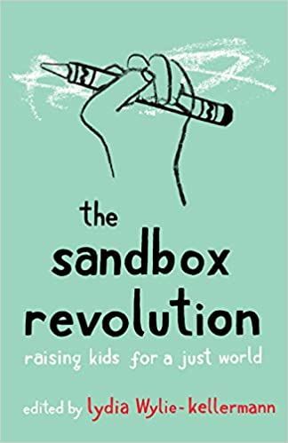
中文书名：《沙盒革命：为公正的世界抚养孩子》
英文书名：THE SANDBOX REVOLUTION：Raising Kids for a Just World
作 者：Lydia Wylie-Kellerman edited
出 版 社：Broadleaf Books
代理公司：DeFiore/ANA/Vicky Wen
出版时间：2021年3月
代理地区：中国大陆、台湾
页 数：220页
审读资料：电子稿
类 型：家教育儿

内容简介：

在这个时代为人父母太难了。我们的气候正处于危机之中，经济不平等正在加深，种族暴力正在蔓延，校园枪击事件正在升级。作为父母，我们该如何让孩子去热爱地球，去呼唤正义，以及承诺做到非暴力？我们要如何自处，才能让我们的孩子知道，反抗很重要，改变也是可能的？对一个家庭来说，我们可以做些什么去鼓励孩子用自己的双手工作，遵从自己的心灵，培养自由的意志？

《沙盒革命》强调了大众的集体智慧，去应对这些问题，驾驭这些挑战，提供具体的实践方法，并重申父母工作的神圣性的重要意义。这本选集由身兼作家、牧师、教师、组织者、艺术家、园丁和活动家的父母撰写，提供了多样化的想法和经验，主题包括教育、金钱、反种族主义、反抗、灵性、残障正义和关怀地球。

作者简介：

莉迪亚·怀莉-凯勒曼（Lydia Wylie-Kellermann）是一位作家、编辑、活动家和母亲。她是《Geez》杂志的编辑，该杂志着重探讨行动主义、艺术和灵性的交汇，她还是Radical Discipleship博客的联合创始人和策展人。莉迪亚的作品曾出现在Sojourners Magazine、Red Letter Christians上，她也写过多本著作。她与伴侣及两个儿子住在密歇根州的底特律。

媒体评价：

“你不想读一本育儿建议书，你想让不同家庭的有价值的故事为你自己的家庭生活提供信息。你不想要关于育儿的圣洁说教，你想要的是一系列的想法，毫无保留地分享在这个世界上引导孩子的奋斗历程。《沙盒革命》就是你需要的资源。”
----《父母向前冲：如何用正义、慈悲和善良养育孩子》（Parenting Forward: How to Raise Children with Justice, Mercy, and Kindness）的作者辛迪·王·勃兰特（Cindy Wang Brandt）

“我们需要教会孩子如何创造一个人人都能茁壮成长的世界。这本书将帮助我们做到这一点。”
----《教育的勇气》（The Courage to Teach）、《让你的生命说话》（Let Your Life Speak）、《在一切的边缘》（On the Brink of Everything）的作者帕克·J·帕默（Parker J. Palmer）

“《沙盒革命》是关于眼泪、记忆、仪式、祈祷、希望和游戏的生动活泼的制图，可以帮助你保持角色的神圣性。”
----《围墙之外的这些野地：写给我女儿的关于人类寻找家园的信》（These Wilds beyond Our Fences: Letters to My Daughter on Humanity’s Search for Home）的作者巴约·阿科莫拉夫（Bayo Akomolafe）

“《沙盒革命》中收录了迥然不同、聪明而富有创造力的家长/作者们，阐明了他们意气风发的自由梦想----个没有掠夺、剥削、战争、白人至上、系统性压迫、虐待或征服的世界，同时他们也提供了广泛且实用的转变途径。”
----《善良公正的父母》（A Kind and Just Parent）和《走向自由的教学》（Teaching Toward Freedom）的作者比尔·艾尔斯（Bill Ayers）

谢谢您的阅读！
请将反馈信息发至： 文清（Vicky）
安德鲁﹒纳伯格联合国际有限公司北京代表处
北京市海淀区中关村大街甲59号中国人民大学文化大厦1705室, 邮编：100872
电话：010-82449185
传真：010-82504200
Email: Vicky@nurnberg.com.cn
网址：www.nurnberg.com.cn
微博：http://weibo.com/nurnberg
豆瓣小站：http://site.douban.com/110577/
微信订阅号：ANABJ2002

